附件
对外投资备案（核准）报告（半年报）
操作指引

1、登录商务部业务系统统一平台（企业端），网址：https://ecomp.mofcom.gov.cn/loginCorp.html，输入账号及密码登录系统。
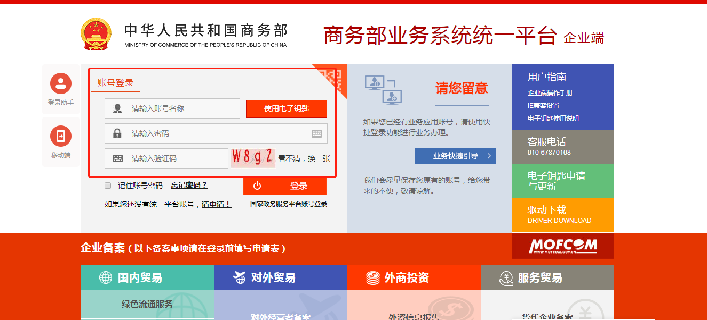
（如账号密码遗失，请填写附件“系统账号密码重置申请”，加盖企业公章，同企业营业执照复印件扫描为JPG或PDF格式，发送至服务邮箱fec@ec.com.cn，2个工作日内处理，技术支持人员每日定时统一进行密码重置处理并回复邮件）

2、点击对外投资合作信息服务的“进入应用”
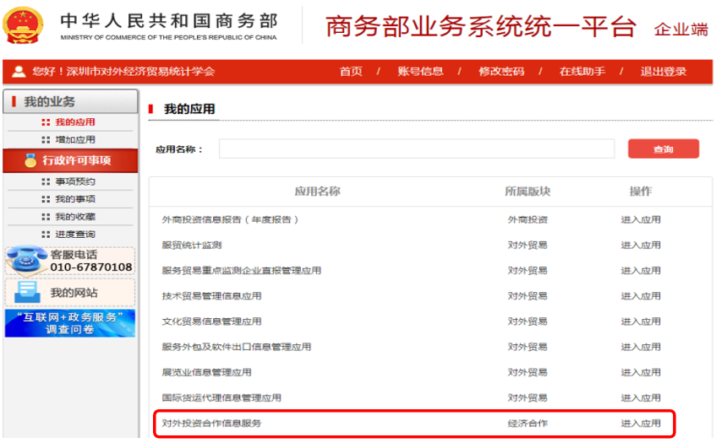
（如该页面无“对外投资合作信息服务”，请点击左上角“增加应用”，在“经济合作”下，找到该应用点击“申请”）

3、点击“对外投资合作信息服务非电子钥匙用户”
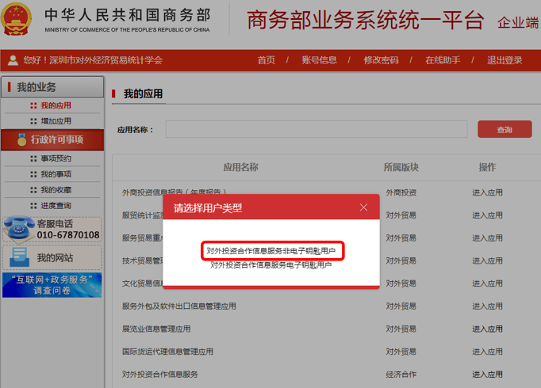

4、点击“业务类”--“备案（核准）报告”进入子应用
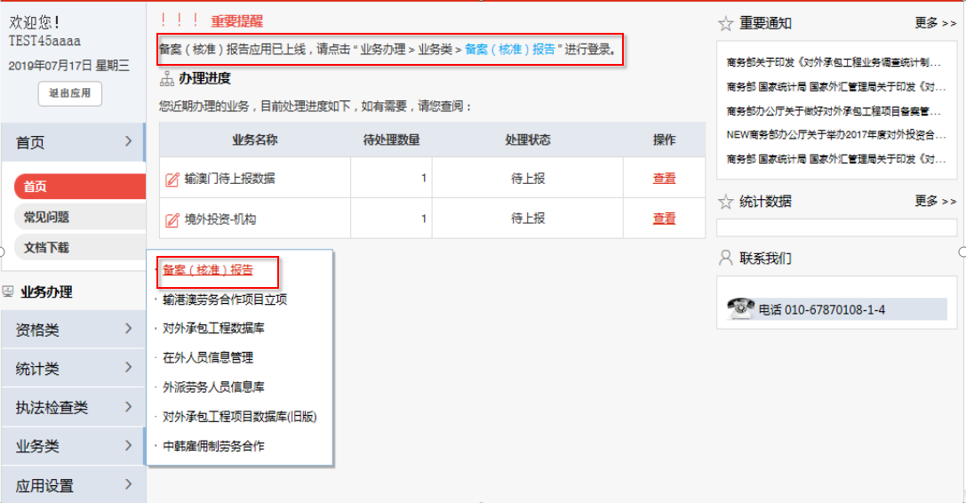

5、点击“备案（核准）报告-半年报-填报”，默认显示证书为有效状态需填报半年报的所有境外企业/机构列表及其按规定所需填写的半年报，点击任何一张表单，在弹出页如实填报境外企业的经营状态，并按照提示进行下一步操作。
如未上报任何一张半年报告，则该境外企业经营状态可修改。
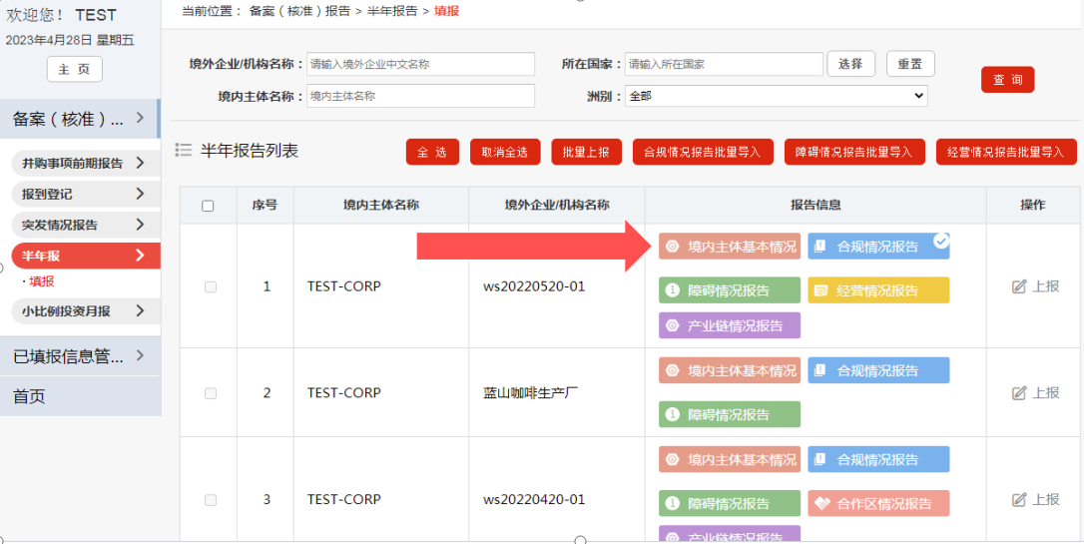
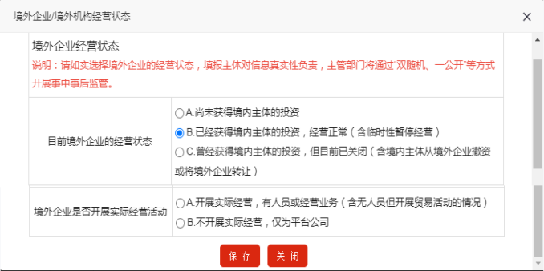
6、逐一点击所显示的报表，填写完毕后点击“上报”即可。

